Εργαστήριο Κυκλωμάτων και Συστημάτων
Ενότητα 2: Γραμμικά δικτυώματα.
Αραπογιάννη Αγγελική
Τμήμα Πληροφορικής και Τηλεπικοινωνιών

Περιεχόμενα
1. Σκοποί ενότητας 3
2. Περιεχόμενα ενότητας 3
3. Γραμμικά δικτυώματα 3
3.1 Ορισμοί 3
3.2 Οι κανόνες του Kirchhoff. 3
3.2.1 Ο κανόνας των ρευμάτων του Kirchhoff (KCL). 3
3.2.2 Ο κανόνας των τάσεων του Kirchhoff (KVL). 4
3.2.3 Η στρατηγική εφαρμογής των κανόνων του Kirchhoff. 4
3.3 Κυκλωματικά στοιχεία συνδεδεμένα σε σειρά. 7
3.4 Κυκλωματικά στοιχεία συνδεδεμένα παράλληλα. 8
3.5 Διαιρέτες τάσης 9
3.6 Διαιρέτες ρεύματος. 9
3.7 Αρχή της Επαλληλίας ή Υπέρθεσης 10
3.8 Θεωρήματα Thevenin και Norton. 11
3.8.1 Το θεώρημα Thevenin. 11
3.8.2 Το θεώρημα Norton 12
3.8.3 Δυαδικότητα 12
3.8.4 Πραγματικές πηγές τάσης και ρεύματος. 13
3.8.5 Θεώρημα μέγιστης μεταφοράς ισχύος 14
4. Ασκήσεις 15

Σκοποί ενότητας
Δίνονται οι βασικοί ορισμοί των γραμμικών δικτυωμάτων καθώς και οι κανόνες και οι νόμοι που τα διέπουν.

Περιεχόμενα ενότητας
Ένα ηλεκτρικό κύκλωμα ή δικτύωμα αποτελείται από έναν αριθμό απλών κυκλωματικών στοιχείων, όπως αυτά που αναφέρθηκαν στην ενότητα 1, συνδεδεμένων μεταξύ τους. Το κύκλωμα θα περιέχει τουλάχιστον μία πηγή τάσης ή ρεύματος. Ο τρόπος σύνδεσης των στοιχείων επιβάλλει τους δικούς του περιορισμούς ανάμεσα στις τάσεις και στα ρεύματα. Αυτοί οι νέοι περιορισμοί και οι αντίστοιχες εξισώσεις, που προστίθενται στις σχέσεις τάσης-ρεύματος των στοιχείων, παρέχουν την επίλυση του δικτυώματος.

Γραμμικά δικτυώματα

Ορισμοί
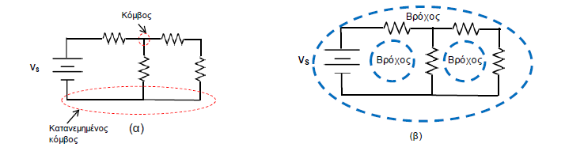
Κόμβος ονομάζεται ένα σημείο του κυκλώματος στο οποίο συνδέονται τρεις ή περισσότεροι αγωγοί ή/και ακροδέκτες στοιχείων του κυκλώματος (η σύνδεση δύο μόνο στοιχείων μεταξύ τους είναι ένα εκφυλισμένος κόμβος)(σχήμα. 2.1α). Προσοχή: ένας κόμβος μπορεί να είναι κατανεμημένος.
Σχήμα 2.1: Παράδειγμα κόμβων (α) και βρόχων (β) σε γραμμικό δικτύωμα.
Κλάδος ονομάζεται το τμήμα του κυκλώματος που περιλαμβάνεται μεταξύ δύο κόμβων.
Βρόχος είναι οποιοσδήποτε κλειστός αγώγιμος δρόμος του κυκλώματος (σχήμα. 2.1β).

Οι κανόνες του Kirchhoff.
Οι κανόνες του Kirchhoff είναι βασικό εργαλείο για την επίλυση των γραμμικών κυκλωμάτων. Δεν αποτελούν νέους νόμους της φυσικής αλλά απλοποίηση των νόμων του ηλεκτρισμού και των εξισώσεων του Maxwell για την εφαρμογή τους σε κυκλώματα με εντοπισμένα στοιχεία.

Ο κανόνας των ρευμάτων του Kirchhoff (KCL).

Το αλγεβρικό άθροισμα των ρευμάτων σε κάθε κόμβο ενός κυκλώματος ισούται με μηδέν.
$$\sum_{n=1}^{Ν}{i_{n}=0}(2.1)$$Διαφορετικά, το άθροισμα των ρευμάτων που εισέρχονται σε έναν κόμβο ισούται με το άθροισμα των ρευμάτων που εξέρχονται από τον κόμβο. Με άλλα λόγια, όσο ρεύμα εισέρχεται σε έναν κόμβο τόσο εξέρχεται.
Ο κανόνας αυτός απορρέει από την αρχή διατήρησης του φορτίου, δεδομένου ότι σε έναν κόμβο δεν αποθηκεύονται φορτία ούτε παράγονται από αυτόν. Επομένως, όσα φορτία εισέρχονται στον κόμβο στη μονάδα του χρόνου τόσα θα πρέπει να εξέρχονται από αυτόν.
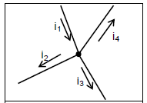
Παράδειγμα 2.1 εφαρμογής του κανόνα των κόμβων:
Σχήμα 2.2: Ρεύματα σε βρόγχο.
Στο σχήμα. 2.2 αθροίζουμε τα ρεύματα λαμβάνοντας υπόψη τη φορά τους.
$$i1 - i2 - i3 - i4 = 0$$
$$i1 = i2 + i3 + i4$$

Ο κανόνας των τάσεων του Kirchhoff (KVL).

Το αλγεβρικό άθροισμα των τάσεων σε κάθε βρόχο ενός κυκλώματος ισούται με μηδέν.
$$\sum_{n=1}^{Ν}{υ_{n}=0}(2.2)$$
Κάποιες από τις τάσεις αυτές θα προέρχονται από πηγές και άλλες θα είναι πτώσεις τάσης σε παθητικά στοιχεία του κυκλώματος. Ο κανόνας εφαρμόζεται το ίδιο καλά σε κυκλώματα που περιέχουν πηγές συνεχούς τάσης (DC), πηγές εναλλασσόμενης τάσης αλλά και γενικά χρονικά μεταβαλλόμενες πηγές.
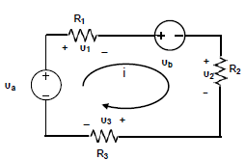
Και ο κανόνας αυτός δεν αποτελεί νέο νόμο, αλλά απορρέει από το γεγονός ότι το ηλεκτρικό πεδίο είναι συντηρητικό πεδίο και επομένως σε κάθε σημείο του κυκλώματος αντιστοιχεί ακριβώς μία τιμή του δυναμικού.
Παράδειγμα 2.2 εφαρμογής του κανόνα των βρόχων: Στο κύκλωμα του σχήματος 2.3, ξεκινάμε από την κάτω αριστερή γωνία και ακολουθώντας τη φορά του ρεύματος αθροίζουμε τις τάσεις.
𝜐𝑎 − 𝜐1 − 𝜐𝑏 − 𝜐2 − 𝜐3 = 0
Σχήμα 2.3: Κύκλωμα τριών αντιστάσεων.
𝜐𝑎 − 𝑖𝑅1 − 𝜐𝑏 − 𝑖𝑅2 − 𝑖𝑅3 =0
𝜐𝑎 − 𝜐𝑏 = 𝑖(𝑅1 + 𝑅2 + 𝑅3)

Η στρατηγική εφαρμογής των κανόνων του Kirchhoff.
      - Χαρακτηρίστε με σύμβολα όλες τις ποσότητες γνωστές και άγνωστες και σημειώστε μία φορά που θα επιλέξετε για κάθε άγνωστο ρεύμα και μία πολικότητα για κάθε τάση. Συχνά δεν γνωρίζουμε εκ των προτέρων την πραγματική φορά ενός αγνώστου ρεύματος ή την πολικότητα μιας άγνωστης τάσης, αλλά αυτό δεν έχει σημασία στο παρόν στάδιο. Βρείτε τη λύση χρησιμοποιώντας αυθαίρετες φορές. Αν η πραγματική φορά είναι αντίθετη από αυτή που χρησιμοποιήσατε, το αποτέλεσμα που θα προκύψει θα έχει αρνητικό πρόσημο. Αν χρησιμοποιηθούν σωστά οι κανόνες του Korchhoff, αυτοί θα σας δώσουν τόσο τις φορές όσο και τα μέτρα των ρευμάτων και των τάσεων.
      - Σε κάθε κόμβο εξισώστε τα εισερχόμενα ρεύματα με τα εξερχόμενα.
      - Επιλέξτε έναν κλειστό βρόχο σημειώστε μία φορά κίνησης κατά μήκος του βρόχου (δεξιόστροφη ή αριστερόστροφη) για την εφαρμογή του κανόνα των βρόχων. Η φορά δεν είναι αναγκαίο να συμπίπτει με τη φορά οποιουδήποτε ρεύματος.
      - Ξεκινήστε από έναν κόμβο του βρόχου και κινηθείτε κατά μήκος του με τη φορά που έχετε επιλέξει. Αθροίζετε τις πτώσεις τάσης κατά μήκος του βρόχου. Μία πηγή τάσης λαμβάνεται ως θετική αν την διατρέχετε από το – προς το + και αρνητική αν την διατρέχετε από το + στο –, ενώ η πτώση τάσης σε μία αντίσταση είναι θετική αν η φορά του ρεύματος έχει ληφθεί αντίθετη προς τη φορά της κίνηση και αρνητική αν η φορά του ρεύματος συμπίπτει με τη φορά της κίνησης στον βρόχο.
      - Όταν φτάσετε στον κόμβο εκκίνησης, εξισώνετε το αλγεβρικό άθροισμα των τάσεων με μηδέν.
      - Αν είναι αναγκαίο, επιλέξτε έναν άλλο βρόχο για να καταλήξετε σε μια διαφορετική εξίσωση και συνεχίστε μέχρι να σχηματιστούν τόσες ανεξάρτητες εξισώσεις όσοι είναι και οι άγνωστοι του προβλήματος.
      - Λύνετε το σύστημα.
      - Μπορείτε να τηρήσετε την ίδια αυτή διαδικασία για να υπολογίσετε το δυναμικό Vab ενός σημείου a ως προς ένα σημείο b. Αρχίστε από το b και προσθέτετε τις μεταβολές δυναμικού που συναντάτε πηγαίνοντας προς το a, χρησιμοποιώντας τους ίδιους κανόνες προσήμων όπως στο βήμα 4. Το αλγεβρικό άθροισμα αυτών των μεταβολών είναι Vab=Va-Vb.

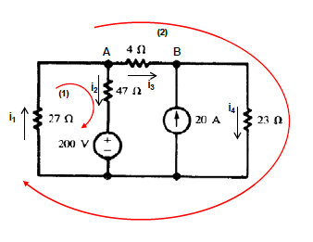
Παράδειγμα 2.3: Στο κύκλωμα του σχήματος να υπολογιστούν οι τιμές των ρευμάτων που διαρρέουν τις αντιστάσεις.
Σχήμα 2.4: Κύκλωμα τεσσάρων αντιστάσεων.
Γράφουμε την εξίσωση των ρευμάτων στον κόμβο Α:
𝑖1 = 𝑖2 + 𝑖3
Και στον κόμβο Β: 𝑖4 = 𝑖3 + 20𝛢
Από τον βρόχο (1) έχουμε (ξεκινώντας από τον κόμβο Α): −𝑖2𝑅2 − 200𝑉 − 𝑖1𝑅1 = 0
Και από τον βρόχο (2) (ξεκινώντας από τον κόμβο Α): −𝑖3𝑅3 − 𝑖4𝑅4 − 𝑖1𝑅1 = 0
Επομένως έχουμε ένα γραμμικό σύστημα 4 εξισώσεων με 4 αγνώστους και επομένως μπορούμε να υπολογίσουμε ζητούμενα τα ρεύματα.
Προσοχή: Αν χρησιμοποιήσουμε την εξίσωση του τρίτου κόμβου ή του τρίτου βρόχου θα καταλήξουμε σε ισοδύναμες με τις παραπάνω εξισώσεις και επομένως δεν θα πάρουμε καμία πρόσθετη πληροφορία.
Παρατήρηση: Για να επιλύσουμε ένα σύνθετο κύκλωμα με εφαρμογή των κανόνων του Kirchhoff, καταλήγουμε σε ένα σύστημα Ν εξισώσεων από τις οποίες μπορούμε να υπολογίσουμε Ν αγνώστους του κυκλώματος (αντιστάσεις, τάσεις, ρεύματα). Επομένως, το πρόβλημα ανάγεται στην επίλυση ενός γραμμικού συστήματος Ν εξισώσεων με Ν αγνώστους. Το πρόβλημα αυτό έχει εν γένει λύση αλλά συνεπάγεται μεγάλο αριθμό πράξεων. Για να μειώσουμε αυτές τις πράξεις, χρησιμοποιούμε μία σειρά από κανόνες, αρχές και θεωρήματα τα οποία έχουν σαν σκοπό την απλοποίηση των κυκλωμάτων και τη διευκόλυνση των πράξεων επίλυσής τους.
Στις επόμενες παραγράφους αναλύονται διάφοροι τρόποι απλοποίησης των γραμμικών κυκλωμάτων.

Κυκλωματικά στοιχεία συνδεδεμένα σε σειρά.
Παθητικά στοιχεία συνδεδεμένα σε σειρά, όπως στο σχήμα 2.5, διαρρέονται από το ίδιο ρεύμα ενώ η ολική τάση στα άκρα τους ισούται με το άθροισμα των πτώσεων τάσης σε καθένα από αυτά.
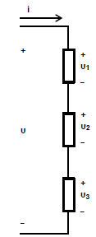
Αν τα στοιχεία είναι αντιστάσεις,
Σχήμα 2.5:Τρία παθητικά στοιχεία συνδεδεμένα σε σειρά.
$$υ = iR1 + iR2 + iR3 = i(R1 + R2 + R3) = iReq$$
όπου μία ισοδύναμη αντίσταση Req αντικαθιστά τις τρεις αντιστάσεις σε σειρά. Η ίδια σχέση μεταξύ των i και υ εξακολουθεί να ισχύει. Για οποιοδήποτε αριθμό αντιστάσεων σε σειρά ισχύει:
$$Req = R1+R2 + ⋯(2.3)$$

Αν τα τρία παθητικά στοιχεία είναι πηνία,
$$υ=L_{1}\frac{di}{dt}+L_{2}\frac{di}{dt}+L_{3}\frac{di}{dt}=\left(L_{1}+L_{2}+L_{3}\right)\frac{di}{dt}=L_{eq}\frac{di}{dt}$$
Εν γένει μπορούμε να γράψουμε για οποιοδήποτε αριθμό πηνίων σε σειρά:
𝐿𝑒𝑞 = 𝐿1 + 𝐿2 + ⋯ (2.4)
Αν τα κυκλωματικά στοιχεία είναι πυκνωτές, υποθέτοντας μηδενικό αρχικό φορτίο, ώστε οι σταθερές ολοκλήρωσης να είναι μηδέν,

$$υ=\frac{1}{C_{1}}\int{idt}+\frac{1}{C_{2}}\int{idt}+\frac{1}{C_{3}}\int{idt}=\left(\frac{1}{C_{1}}+\frac{1}{C_{2}}+\frac{1}{C_{3}}\right)\int{idt}=\frac{1}{C_{eq}}\int{idt}$$

Η ισοδύναμη χωρητικότητα πυκνωτών συνδεδεμένων σε σειρά δίνεται από την:
$$\frac{1}{C_{eq}}=\frac{1}{C_{1}}+\frac{1}{C_{2}} (2.5)$$

Κυκλωματικά στοιχεία συνδεδεμένα παράλληλα.
Για τρία κυκλωματικά στοιχεία που συνδέονται παράλληλα, όπως στο σχήμα. 2.6, σύμφωνα με τον κανόνα των ρευμάτων του Kirchhoff, το ρεύμα που εισέρχεται στον κόμβο ισούται με το άθροισμα των ρευμάτων που εξέρχονται από τον κόμβο προς τους κλάδους.
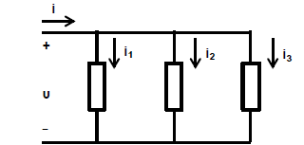
Σχήμα 2.6:Τρία παθητικά στοιχεία συνδεδεμένα παράλληλα
𝑖 = 𝑖1 + 𝑖2 + 𝑖3
Αν τα τρία παθητικά στοιχεία είναι αντιστάσεις:
$$i= \frac{υ}{R_{1}}+\frac{υ}{R_{2}}+\frac{υ}{R_{3}}=\left(\frac{1}{R_{1}}+\frac{1}{R_{2}}+\frac{1}{R_{3}}\right)υ=\frac{1}{R_{eq}}υ$$
Για οποιοδήποτε αριθμό αντιστάσεων συνδεδεμένων παράλληλα,
$$\frac{1}{R_{eq}}=\frac{1}{R_{1}}+\frac{1}{R_{2}}+… (2.6)$$
Σημείωση: Για n όμοιες αντιστάσεις συνδεδεμένες παράλληλα έχουμε,$R_{eq}=\frac{R}{n}$
Για παράλληλο συνδυασμό πηνίων αποδεικνύεται ομοίως ότι:
$$\frac{1}{L_{eq}}=\frac{1}{L_{1}}+\frac{1}{L_{2}}+… (2.7)$$
Ενώ για παράλληλο συνδυασμό πυκνωτών αποδεικνύεται ότι:
$$\frac{1}{C_{eq}}=\frac{1}{C_{1}}+\frac{1}{C_{2}}+… (2.8)$$

Διαιρέτες τάσης
Ένα σύνολο από αντιστάσεις σε σειρά, όπως στο σχήμα 2.7, αναφέρεται και ως διαιρέτης τάσης. Η ιδέα αυτή επεκτείνεται και πέρα από τις δύο αντιστάσεις καθώς και πέρα από τις ωμικές αντιστάσεις. Επειδή $υ1 = iR1$και $υ = i(R1 + R2)$, έπεται ότι:
Σχήμα 2.7$:Διαρέτης τάσης$
$υ_{1}=υ(\frac{R_{1}}{R_{1}+R_{2}})$ (2.9)
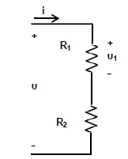
Σε ένα διαιρέτη τάσης, η τάση στα άκρα μιας αντίστασης ισούται με κλάσμα της ολικής τάσης, στον αριθμητή του οποίου υπάρχει η αντίσταση αυτή και στον παρονομαστή το άθροισμα όλων των αντιστάσεων.

Διαιρέτες ρεύματος.
Ο παράλληλος συνδυασμός αντιστάσεων, όπως στο σχήμα 2.8, αποτελεί έναν διαιρέτη ρεύματος.
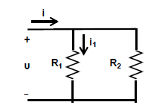
Επειδή $i= \frac{υ}{R_{1}}+\frac{υ}{R_{2}}$ και $i_{1}= \frac{υ}{R_{1}}$ έπεται ότι:
Σχήμα 2.8: Διαιρέτης ρεύματος.
$$i_{1}=i\left(\frac{R_{2}}{R_{1}+R_{2}}\right) (2.10)$$
Σε ένα διαιρέτη ρεύματος το ρεύμα ενός κλάδου ισούται με κλάσμα του ολικού ρεύματος, στον αριθμητή του οποίου υπάρχει η αντίσταση του άλλου κλάδου και στον παρονομαστή το άθροισμα των αντιστάσεων των δύο κλάδων.
Παράδειγμα 2.4: Να υπολογιστεί η τιμή του ρεύματος i αν η τάση υ και οι αντιστάσεις R1, R2, R3 και R4 είναι γνωστά.
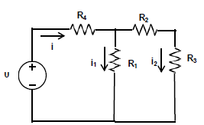
Α΄ Τρόπος. Εφαρμόζουμε τους κανόνες του Kirchhoff.
Σχήμα 2.9
Κόμβος 𝑖 = 𝑖1 + 𝑖2
1οςΒρόχος 𝑖2(𝑅2 + 𝑅3) − 𝑖1𝑅1 = 0
2ος Βρόχος 𝜐 = 𝑖𝑅4 + 𝑖1𝑅1
Λύνοντας το σύστημα των τριών εξισώσεων μπορούμε να υπολογίσουμε το i αλλά και τα i1 και i2 (Άσκηση).
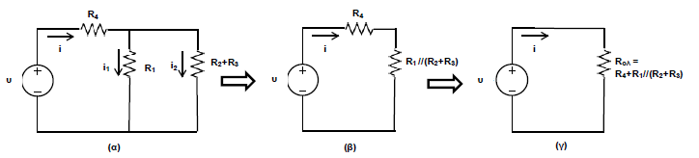
Β΄ Τρόπος. Αντικαθιστούμε διαδοχικά τις αντιστάσεις από τον ισοδύναμο συνδυασμό τους σε σειρά ή παράλληλα κατά περίπτωση. Το κύκλωμα του σχήματος 2.9 μετασχηματίζεται διαδοχικά στα ισοδύναμα κυκλώματα του σχήματος 2.10 (α), (β) και (γ).
Σχήμα 2.10:Μετασχηματισμοί του σχήματος 8
Από το σχ. 2.10(γ) παίρνουμε το ρεύμα: $i= \frac{υ}{R_{ολ}}$
Επίσης από τον διαιρέτη ρεύματος του σχήματος 2.10 (α) έχουμε: $i_{1}=\left(\frac{R_{2}+R_{3}}{R_{1}+R_{2+R_{3}}}\right)i$και
$i_{2}=\left(\frac{R_{1}}{R_{1}+R_{2+R_{3}}}\right)i$.
Παρατηρούμε ότι ο Β΄ τρόπος απλουστεύει κατά πολύ τις πράξεις.

Αρχή της Επαλληλίας ή Υπέρθεσης
Σε ένα γραμμικό δικτύωμα που περιέχει δύο ή περισσότερες ανεξάρτητες πηγές τα ρεύματα και οι τάσεις στις διάφορες συνιστώσες του μπορούν να υπολογιστούν σαν το αλγεβρικό άθροισμα των τιμών που προκύπτουν λαμβάνοντας υπόψη μία πηγή κάθε φορά. Όλες οι άλλες πηγές τάσης αντικαθίστανται από βραχυκύκλωμα ενώ οι πηγές ρεύματος από ανοιχτό κύκλωμα. Η αρχή αυτή προκύπτει από τη γραμμική σχέση μεταξύ τάσης και ρεύματος.
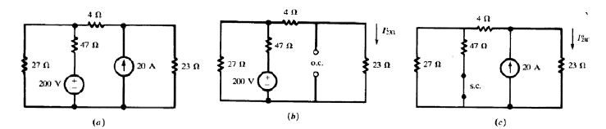
Παράδειγμα 2.5: Να υπολογιστεί το ρεύμα στην αντίσταση των 23Ω του σχήματος 2.11(a).
Σχήμα 2.11: Εφαρμογή της αρχής της επαλληλίας.
Στο σχήμα 2.11(b) η πηγή ρεύματος αντικαθίσταται από ανοιχτό κύκλωμα.
Η ολική αντίσταση που βλέπει η πηγή τάσης είναι: $R_{ολ}=47Ω+\frac{27(4+23)}{27+4+23}Ω=65Ω$.
Το ολικό ρεύμα που παρέχει η πηγή είναι: $I_{T}=\frac{200V}{65Ω}=3,31Α$.
Από τον διαιρέτη ρεύματος: ${I'}_{23}=\frac{27}{27+23+4}3,31Α=1,65Α$.
Στο σχ. 2.11(c) η πηγή τάσης αντικαθίσταται από βραχυκύκλωμα. Η ολική αντίσταση στον κλάδο αριστερά της πηγής ρεύματος είναι: ${R'}_{ολ}=4Ω+\frac{27∙47}{27+47}Ω=21,15Ω$.
Από τον διαιρέτη ρεύματος έχουμε: ${I''}_{23}=\frac{21,15}{21,15+23}20Α=9,58Α$
Το ολικό ρεύμα στην αντίσταση 23Ω θα είναι: $I_{23}={I'}_{23}+{I''}_{23}=1,65A+9,58A=11,23A$.

Θεωρήματα Thevenin και Norton.
Αποδεικνύεται ότι ακόμη και το πιο πολύπλοκο γραμμικό κύκλωμα δύο ακροδεκτών (μονόθυρο), που είναι δυνατόν να περιλαμβάνει μεγάλο αριθμό αντιστάσεων, πηγών τάσης και πηγών ρεύματος, μπορεί να αντικατασταθεί από ένα ισοδύναμο κύκλωμα που αποτελείται μόνο από μία πηγή τάσης ή μία πηγή ρεύματος και μία αντίσταση. Με αυτό τον τρόπο μπορούμε εύκολα να μελετήσουμε τη συμπεριφορά του δικτυώματος για διάφορους φόρτους.

Το θεώρημα Thevenin.
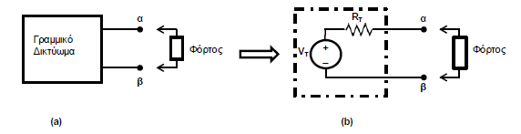
Οποιοδήποτε γραμμικό μονόθυρο δικτύωμα μπορεί να αντικατασταθεί από ένα ισοδύναμο κύκλωμα που αποτελείται από μία ιδανική πηγή τάσης VΤ σε σειρά με μία αντίσταση $R_{T}$(σχήμα 2.12).
Σχήμα 2.12: Το ισοδύναμο κατά Thevenin (b) του γραμμικού μονόθυρου δικτυώματος (a).

Η τάση $V_{T}$ισούται με την τάση ανοιχτού κυκλώματος (αφού απομακρυνθεί ο φόρτος) μεταξύ των ακροδεκτών α και β του μονόθυρου δικτυώματος. Η αντίσταση $R_{T}$ ισούται με την αντίσταση μεταξύ των ακροδεκτών του δικτυώματος όταν όλες οι εσωτερικές πηγές τάσης αντικατασταθούν από βραχυκυκλώματα και όλες οι πηγές ρεύματος από ανοιχτά κυκλώματα.
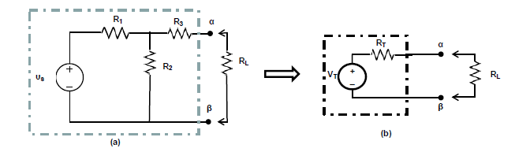
Παράδειγμα 2.6: Το γραμμικό δικτύωμα του σχήματος 2.13 (a) μπορεί να αντικατασταθεί από το ισοδύναμο κύκλωμα κατά Thevenin του σχήματος. 2.13 (b).
Σχήμα 13:Το ισοδύναμο κατά Thevenin (b) του γραμμικού μονόθυρου δικτυώματος (a).
Όπου: $R_{T}=\frac{R_{1}R_{2}}{R_{1}+R_{2}}+R_{3}$και $V_{T}=υ_{α,β,open}=\frac{R_{2}}{R_{1}+R_{2}}υ_{s}$

Το θεώρημα Norton
Οποιοδήποτε γραμμικό μονόθυρο δικτύωμα μπορεί να αντικατασταθεί από ένα ισοδύναμο κύκλωμα που αποτελείται από μία πηγή ρεύματος $I_{N}$και μία αντίσταση $R_{N}$ συνδεδεμένη παράλληλα.
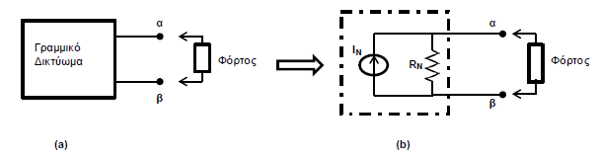
Σχήμα 2.14:Το ισοδύναμο κατά Norton (b) του γραμμικού μονόθυρου δικτυώματος (a).
Το ρεύμα $I_{N}$ ισούται με το ρεύμα βραχυκύκλωσης των ακροδεκτών του μονόθυρου δικτυώματος, ενώ η $R_{N}$ υπολογίζεται ακριβών όπως η $R_{T}$.
Παράδειγμα 2.7: Το γραμμικό δικτύωμα του σχήματος 2.15 (a) μπορεί να αντικατασταθεί από το ισοδύναμο κύκλωμα κατά Norton του σχήματος 2.15 (b).
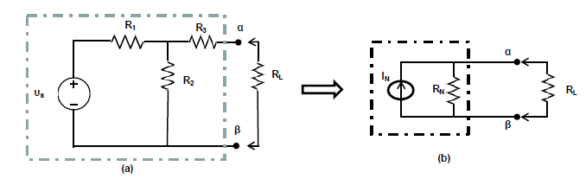
Σχήμα 2.15:Το ισοδύναμο κατά Norton (b) του γραμμικού μονόθυρου δικτυώματος (a).
Όπου: : $I_{N}=\frac{R_{2}}{R_{1}R_{2}+R_{1}R_{3+R_{2}R_{3}}}υ_{s}$ και $R_{N}=\frac{R_{1}R_{2}}{R_{1}+R_{2}}+R_{3}$ .

Δυαδικότητα
Από το σχήμα 2.16 (b) είναι προφανές ότι η $V_{T}$ πρέπει να είναι η τάση του κατά Thevenin ισοδύναμου κυκλώματος. Αν βραχυκυκλώσουμε τους ακροδέκτες, όπως υποδεικνύει η διακεκομμένη γραμμή στο σχήμα 2.16 (a), θα πάρουμε κάποιο ρεύμα. Από το σχήμα 2.16 (c) είναι προφανές ότι αυτό είναι το ρεύμα $I_{N}$ του ισοδύναμου κατά Norton.
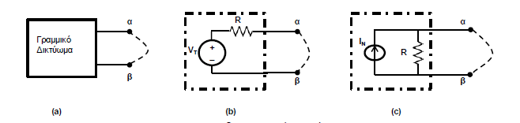
Σχήμα 2.16:Ισοδυναμία Thevenin-Norton.
Τώρα, αν τα κυκλώματα (b) και (c) είναι ισοδύναμα του ίδιου δικτυώματος, θα είναι και ισοδύναμα μεταξύ τους. Έπεται ότι: $I_{N}=\frac{V_{T}}{R}$ . Αν και το $V_{T}$ και το $I_{N}$ έχουν μετρηθεί στο ίδιο δίθυρο δικτύωμα τότε η εσωτερική του αντίσταση υπολογίζεται από τη σχέση: $R=\frac{V_{T}}{I_{N}}$ .

Πραγματικές πηγές τάσης και ρεύματος.
Μία πηγή ηλεκτρικής ενέργειας (μπαταρία, τροφοδοτικό, γεννήτρια) μπορεί να θεωρηθεί σαν ένα μονόθυρο δικτύωμα, οι ακροδέκτες του οποίου ταυτίζονται με αυτούς της συσκευής, ενώ το κύκλωμα που τροφοδοτείται αποτελεί τον φόρτο (σχήμα 2.17α).
Μπορούμε να παραστήσουμε μια τέτοια πηγή είτε με το ισοδύναμό της κατά Thevenin είτε με το ισοδύναμό της κατά Norton. Παρατηρούμε δηλαδή ότι μία πηγή μπορεί να παρασταθεί είτε σαν πηγή τάσης είτε σαν πηγή ρεύματος συνοδευόμενη από την εσωτερική της αντίσταση.
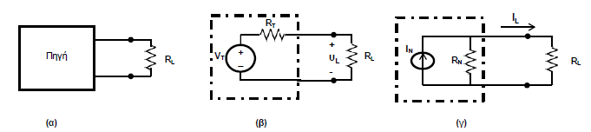
Σχήμα 2.17:Αντιστοιχία πηγής τάσης - πηγής ρεύματος.
Αν θέλουμε να χρησιμοποιήσουμε μια τέτοια πηγή για να οδηγήσουμε με σταθερή τάση έναν μεταβλητό φόρτο, θα έχουμε από το ισοδύναμο κατά Thevenin (σχήμα 2.17β):
$υ_{L}=\frac{R_{L}}{R+R_{L}}V_{T}$ (2.11)
Όπου R=$R_{T}$=$R_{N}$η εσωτερική αντίσταση της πηγής, $V_{T}$ η πολική τάση της πηγής και
$υ_{L}$ η τάση κλειστού κυκλώματος.
Παρατηρούμε ότι η τάση στο φόρτο εξαρτάται από την αντίσταση του φόρτου και μόνον αν ${R≪R}_{L}$ , μπορούμε να πούμε ότι $υ_{L}≈ V_{T}$ . Τότε λέμε ότι η τάση είναι περίπου ανεξάρτητη του φόρτου και η πηγή συμπεριφέρεται σαν ιδανική πηγή τάσης.
Αντίστοιχα, αν θέλουμε να οδηγήσουμε έναν φόρτο RL με σταθερό ρεύμα, θα έχουμε από το ισοδύναμο κατά Norton της πηγής (σχήμα 2.17γ):
$I_{L}=\frac{R}{R+R_{L}}I_{N}$ (2.12)
Παρατηρούμε ότι το ρεύμα $I_{L}$ στον φόρτο, εξαρτάται από την αντίσταση φόρτου και μόνον αν ${R≪R}_{L}$ μπορούμε να πούμε ότι $I_{L}≈ I_{N}$. Τότε, λέμε ότι το ρεύμα είναι περίπου ανεξάρτητη του φόρτου και η πηγή συμπεριφέρεται σαν ιδανική πηγή ρεύματος.
Από τα παραπάνω γίνεται κατανοητό ότι η ίδια πηγή μπορεί να συμπεριφερθεί είτε σαν πηγή τάσης είτε σαν πηγή ρεύματος, ανάλογα με τη σχέση που υπάρχει ανάμεσα στην αντίσταση φόρτου και την εσωτερική αντίσταση της πηγής.

Θεώρημα μέγιστης μεταφοράς ισχύος
Στην πράξη, σε πολλές περιπτώσεις επιθυμούμε να μεταφέρουμε ισχύ από μία πηγή ή ένα κύκλωμα σε έναν φόρτο. Υπάρχουν εφαρμογές, όπως π.χ. στις τηλεπικοινωνίες, όπου επιθυμούμε αυτή η μεταφορά ισχύος να είναι μέγιστη. Αποδεικνύεται ότι: Μέγιστη ισχύς μεταφέρεται από μια πηγή σε έναν φόρτο όταν η αντίσταση του φόρτου ισούται με την αντίσταση Thevenin (ή εσωτερική αντίσταση) της πηγής ($R_{L}=R_{T}$).
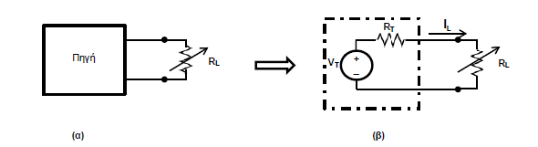
Σχήμα 2.18:Μεταφορά ισχύος από την πηγή στον φόρτο.
Απόδειξη: Έστω ότι έχουμε μία πηγή που οδηγεί έναν φόρτο $R_{L}$ (σχήμα 2.18α). Αν πάρουμε το ισοδύναμο κατά Thevenin της πηγής (σχήμα 2.18β), μπορούμε να γράψουμε την ισχύ που αποδίδεται στον φόρτο: $P_{L}= i_{L}^{2}R_{L}={{(\frac{V_{T}}{R_{T}+R_{L}})}^{2}R}_{L}$
Για να υπολογίσουμε τις συνθήκες μεγιστοποίησης της $P_{L}$, θα την παραγωγίσουμε ως προς την $R_{L}$ και θα μηδενίσουμε την παράγωγο.
$$\frac{∂P_{L}}{∂R_{L}}=V_{T}^{2}\left[\frac{{\left(R_{T}+R_{L}\right)}^{2}-2R_{L}\left(R_{T}+R_{L}\right)}{{\left(R_{T}+R_{L}\right)}^{4}}\right]=0$$
Από όπου προκύπτει: 𝑅𝐿 = 𝑅𝑇 .
Η μέγιστη ισχύς που αποδίδεται τότε στο φόρτο είναι: $P_{Lmax}=\frac{V_{T}^{2}}{4R_{T}}$ (2.13).

Ασκήσεις
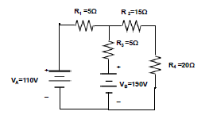
Από το βιβλίο ασκήσεις: 2.33, 2.34, 2.35, 2.50, 2.51, 2.52, 2.53, 2.57, 2.58
- Υπολογίστε τα ρεύματα σε όλους τους κλάδους του κυκλώματος:
α) χρησιμοποιώντας μόνον τους κανόνες του Kirchhoff και
β) χρησιμοποιώντας το θεώρημα της επαλληλίας.
Σε ποια περίπτωση χρειαστήκατε λιγότερες πράξεις;
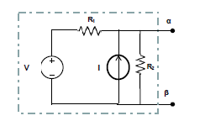
- Υπολογίστε το ισοδύναμο κατά Thevenin και το ισοδύναμο κατά Norton του κυκλώματος.

Σημειώματα
Σημείωμα Ιστορικού Εκδόσεων Έργου
Το παρόν έργο αποτελεί την έκδοση 1.0.
Σημείωμα Αναφοράς
Copyright Εθνικόν και Καποδιστριακόν Πανεπιστήμιον Αθηνών, Αραπογιάννη Αγγελική, 2014. Αραπογιάννη Αγγελική. «Εργαστήριο Ολοκληρωμένων Κυκλωμάτων. Ενότητα 2». Έκδοση: 1.0. Αθήνα 2014. Διαθέσιμο από τη δικτυακή διεύθυνση: http://opencourses.uoa.gr/courses/DI27/index.php

Σημείωμα Αδειοδότησης
Το παρόν υλικό διατίθεται με τους όρους της άδειας χρήσης Creative Commons Αναφορά, Μη Εμπορική Χρήση Παρόμοια Διανομή 4.0 [1] ή μεταγενέστερη, Διεθνής Έκδοση. Εξαιρούνται τα αυτοτελή έργα τρίτων π.χ. φωτογραφίες, διαγράμματα κ.λ.π., τα οποία εμπεριέχονται σε αυτό και τα οποία αναφέρονται μαζί με τους όρους χρήσης τους στο «Σημείωμα Χρήσης Έργων Τρίτων».

[1] http://creativecommons.org/licenses/by-nc-sa/4.0/

Ως Μη Εμπορική ορίζεται η χρήση:
- που δεν περιλαμβάνει άμεσο ή έμμεσο οικονομικό όφελος από την χρήση του έργου, για το διανομέα του έργου και αδειοδόχο
- που δεν περιλαμβάνει οικονομική συναλλαγή ως προϋπόθεση για τη χρήση ή πρόσβαση στο έργο
- που δεν προσπορίζει στο διανομέα του έργου και αδειοδόχο έμμεσο οικονομικό όφελος (π.χ. διαφημίσεις) από την προβολή του έργου σε διαδικτυακό τόπο
Ο δικαιούχος μπορεί να παρέχει στον αδειοδόχο ξεχωριστή άδεια να χρησιμοποιεί το έργο για εμπορική χρήση, εφόσον αυτό του ζητηθεί.
Διατήρηση Σημειωμάτων
- Οποιαδήποτε αναπαραγωγή ή διασκευή του υλικού θα πρέπει να συμπεριλαμβάνει:
- το Σημείωμα Αναφοράς
- το Σημείωμα Αδειοδότησης
- τη δήλωση Διατήρησης Σημειωμάτων
- το Σημείωμα Χρήσης Έργων Τρίτων (εφόσον υπάρχει)
μαζί με τους συνοδευόμενους υπερσυνδέσμους.

Χρηματοδότηση

- Το παρόν εκπαιδευτικό υλικό έχει αναπτυχθεί στο πλαίσιο του εκπαιδευτικού έργου του διδάσκοντα.
- Το έργο «Ανοικτά Ακαδημαϊκά Μαθήματα στο Πανεπιστήμιο Αθηνών» έχει χρηματοδοτήσει μόνο τη αναδιαμόρφωση του εκπαιδευτικού υλικού.
- Το έργο υλοποιείται στο πλαίσιο του Επιχειρησιακού Προγράμματος «Εκπαίδευση και Δια Βίου Μάθηση» και συγχρηματοδοτείται από την Ευρωπαϊκή Ένωση (Ευρωπαϊκό Κοινωνικό Ταμείο) και από εθνικούς πόρους.

